Мероприятия по антитеррору МБОУ «Сары-Суйская СОШ»
за сентябрь 2017г

№  п/п | Место проведения мероприятия | Дата и время проведения мероприятия | Форма и наименование проводимого мероприятия | Количество участников | Ответственный за организацию и проведение (контактный телефон) | Ответственное должностное лицо (контактный телефон)
1 | 2 | 3 | 4 | 5 | 6 | 7
1. | «МБОУ Сары-Суйская СОШ» | 07.09.17г. | Разъяснительная работа с педагогами, обучающимися, родителями о повышении бдительности. |  | Елманбетова М.А.  8928-649-86-63 | Елманбетова М.А.  8928-649-86-63
2. | «МБОУ Сары-Суйская СОШ» | 03.09.17г. | Викторина «Осторожно терроризм» в 5-х классах | 30 | Тилеков А.Р.  8928-003-08068 | Даутова З.И.  8-928-785-51-05
3. | «МБОУ Сары-Суйская СОШ» | 03.09.17г. | Классные часы: «Что такое терроризм?»; «Всемирный день борьбы с терроризмом», беседа «Терроризм - это зло»; устный журнал «Мы помним»; беседа «Мы помним». | 34 | Соц. Педагог Салемгиреева Э.Н.  8929-889-86-52  Кл. руководители | Даутова З.И.  8-928-785-51-05
4. | «МБОУ Сары-Суйская СОШ» | 9.09.17г. | Тренировочная эвакуация | 210 | Тилеков А.Р.  8-928-003-08-68 | Даутова З.И.  8-928-785-51-05
5. | «МБОУ Сары-Суйская СОШ» | 15.09.17г. | 6-7 классах проведены уроки памяти и мужества «Всемирный день борьбы с терроризмом «Глобальные проблемы современности», | 62 | Агаспарова Е.К.  8928-646-28-79 | Даутова З.И.  8-928-785-51-05
6. | «МБОУ Сары-Суйская СОШ» | 1-7.09.17г | Конкурс рисунков «Скажем терроризму – НЕТ!». Оформлена выставка-обзор «Терроризм-угроза обществу», где были представлены книги, статьи из периодических изданий и иллюстрации. |  | Салимгереева М.А.  8928-085-00-59 | Салимгереева М.А.  8928-085-00-59
7. | «МБОУ Сары-Суйская СОШ» | 22.09.17г | спортивные игры среди младших классов. | 42 | Мытыев М.С.  8938-890-36-99 | Темиралиев В.И.  8928-020 -19-70

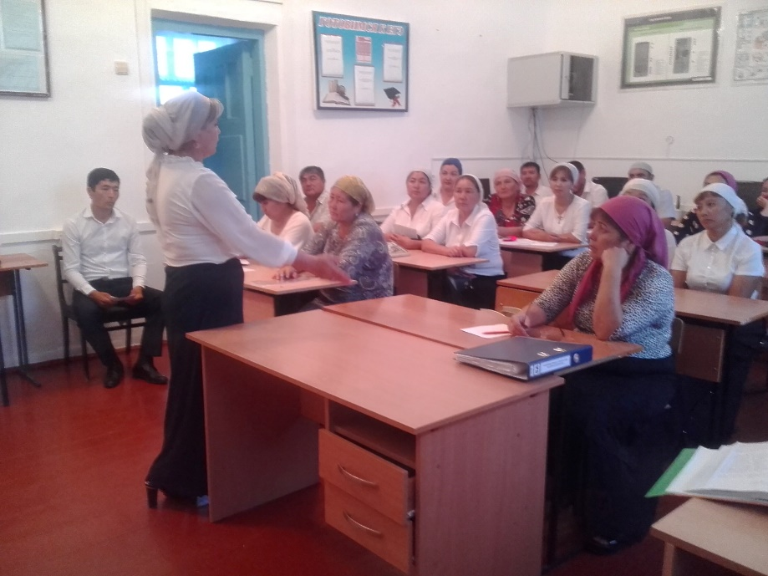 | 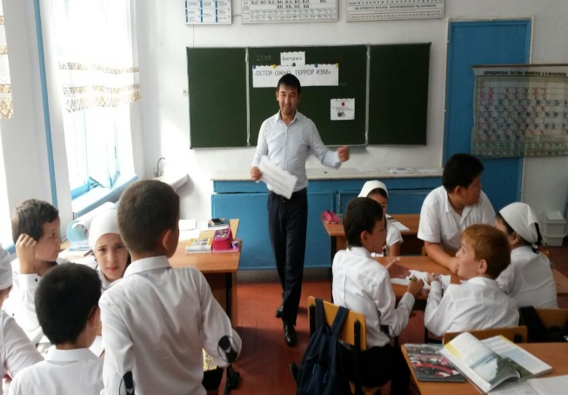 | 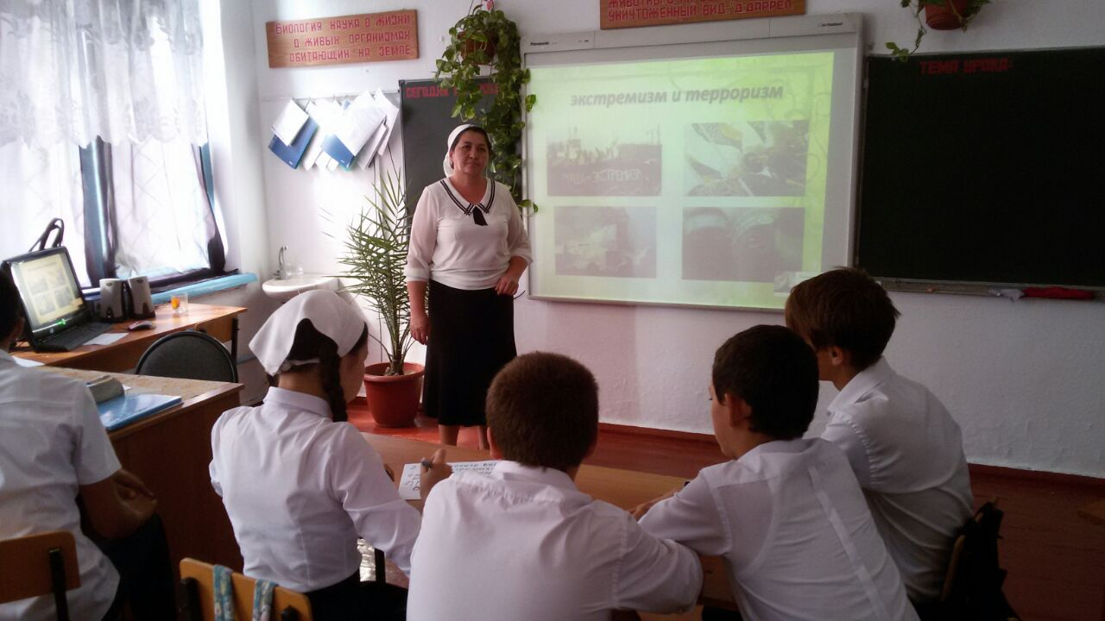 | 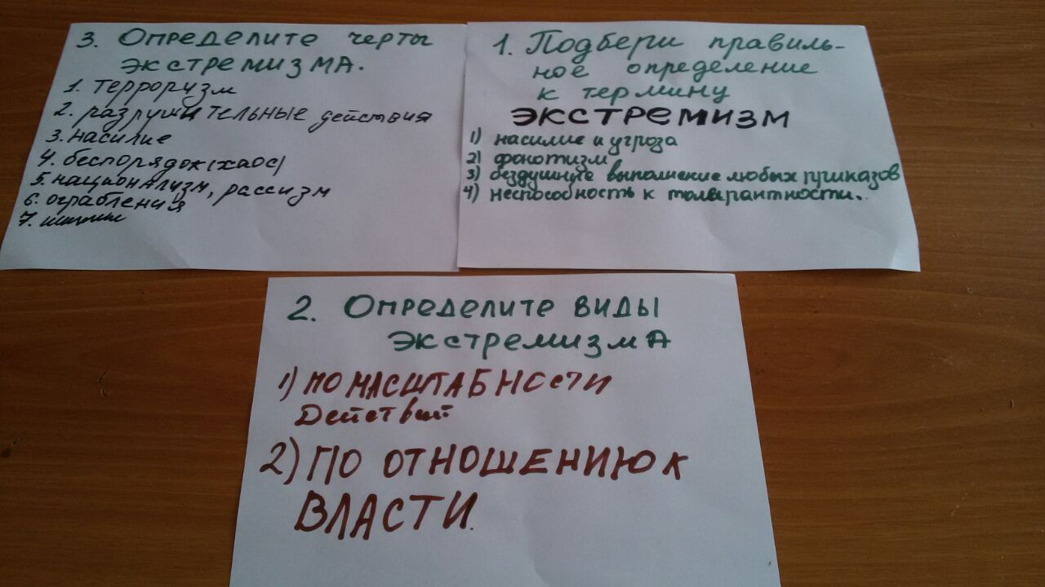
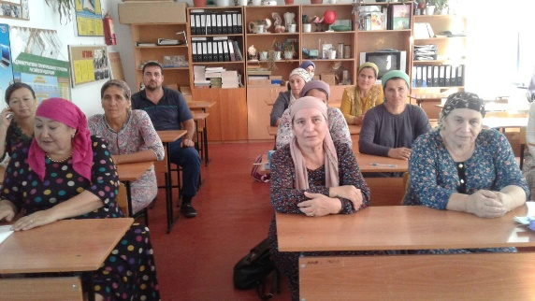 | 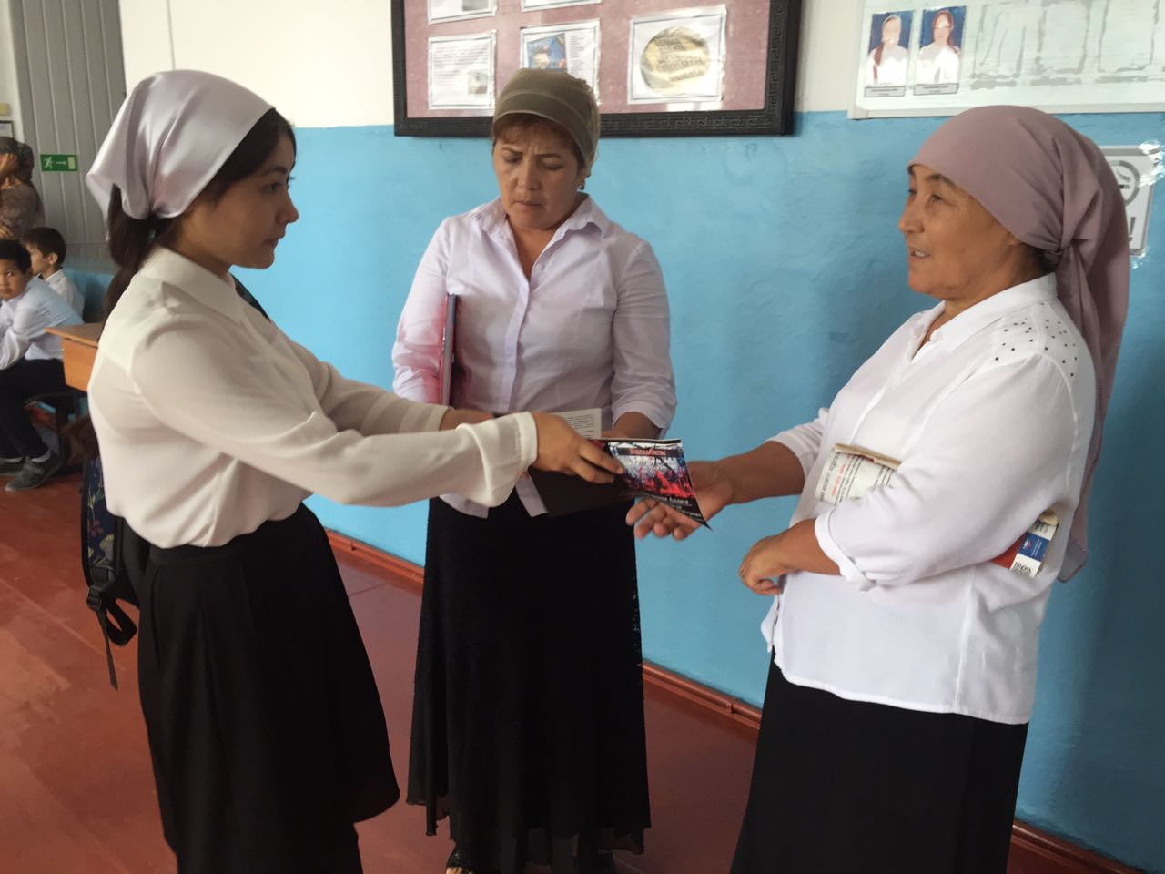 | 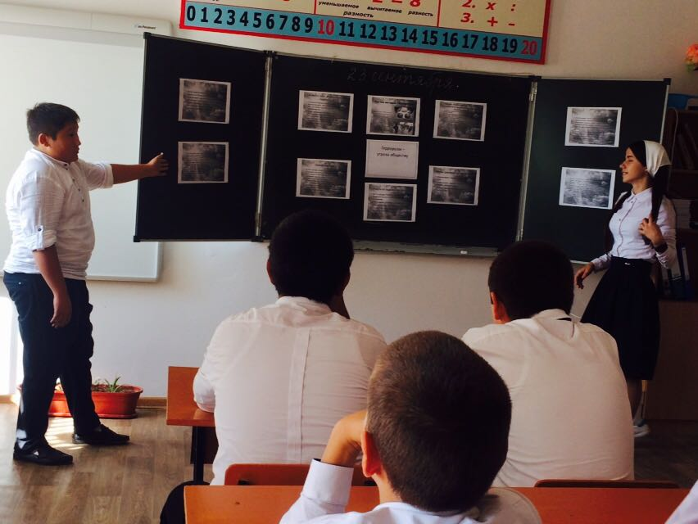 | 